第12回あおもり母乳の会総会・講演会・懇親会申し込み

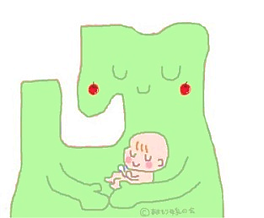
≪総会・講演会≫
日時：平成30年４月２8日（土）12：30～16：00
会場：弘前医療福祉大学 大学棟Ⅰ ４Ｆセミナーホール
参加費：一般（１人又は1家族）・学生・会員500円
会員以外の医療者1000円

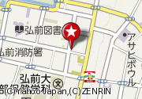
≪懇親会≫
時間：17:30～
会場：Sobabar ciliegio～チリエージョ
青森県 弘前市元長町11-3
参加費：5000円

参加ご希望の方は所属・氏名を記入の上、各欄へ〇をお願いいたします。
当日参加も可能ですが、懇親会の参加は４月６日（金）までにお願いします。
所属：
氏名 | 会員 | 総会 | 講演会 | 懇親会

参加申し込み・問い合わせ：国立病院機構弘前病院 母子医療センター
ＴＥＬ：0172‐32‐4315 FAX：0172‐35‐5334

